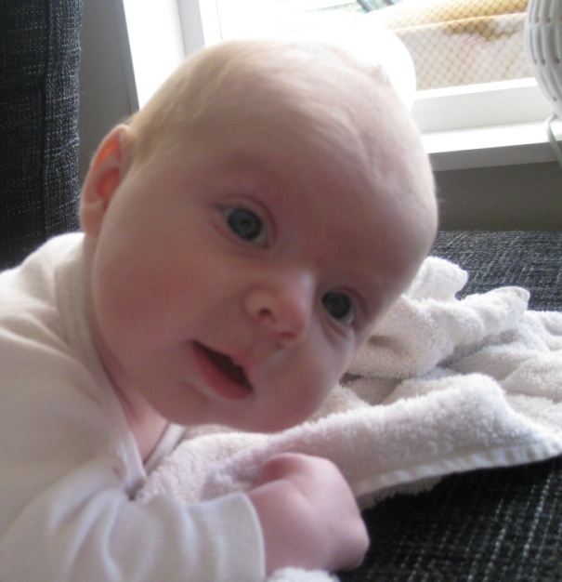
Välkommen på dop!
Alice ska döpas i Sättna kyrka lördagen den 7 november kl. 11:00. Därefter bjuder vi på fika i församlingsgården.
Osa: Senast 18 oktober Hem: 060-6500251
Tomas: 070-6635060
Erika: 070-2564432

